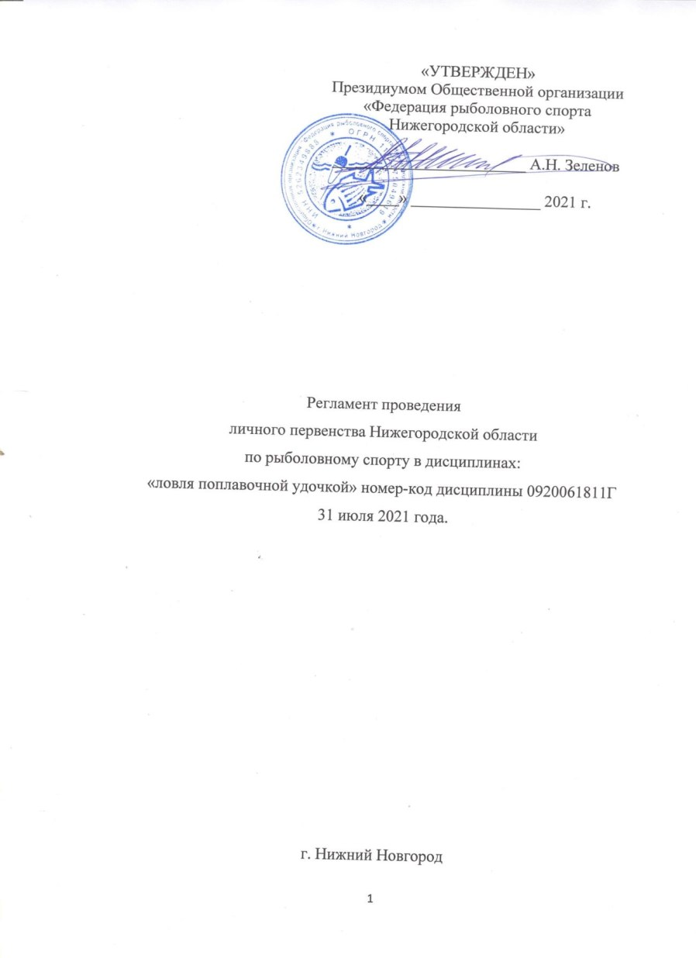
1. ОБЩИЕ ПОЛОЖЕНИЯ

1.1. Областное официальное спортивное личное соревнование - Первенство Нижегородской области (далее - спортивные соревнования), включены в настоящий регламент на основании предложений Общественной организации «Федерация рыболовного спорта Нижегородской области» (далее – ФРСНО), аккредитованной в соответствии с приказом Министерства спорта Нижегородской области о государственной аккредитации региональной спортивной федерации от 18.09.2017 № 242.
1.2. Дата проведения соревнований – 31 июля 2021 года. Соревнования проводятся в один день, в два тура, продолжительность каждого тура – 2,5 часа.
Место проведения соревнования – Нижегородская область, Навашинский район, затон судостроительного завода р. Оки.
1.3. Задачами проведения спортивных соревнований являются: 1.3.1. повышение мастерства и квалификации рыболовов-спортсменов;
1.3.2. выявление сильнейших спортсменов для формирования списка кандидатов в спортивные сборные команды Нижегородской области;
1.3.3. отбор спортсменов в спортивные сборные команды Нижегородской области для подготовки к первенствам Приволжского федерального округа и первенствам России, иным всероссийским соревнованиям и участия в них от Нижегородской области;
1.3.4. развитие и популяризация рыболовного спорта на территории Нижегородской области.
1.4. Запрещается оказывать противоправное влияние на результаты спортивных соревнований, включённых в настоящее Положение.
Запрещается участвовать в азартных играх и букмекерских конторах и тотализаторах путем заключения пари на официальные спортивные соревнования в соответствии с требованиями, установленными пунктом 3 части 4 статьи 26.2 Федерального закона от 04.12.2007 г. №329 «О физической культуре и спорте в Российской Федерации».
1.5. Настоящее Положение является основанием для командирования спортсменов, тренеров, спортивных судей и иных специалистов в области физической культуры и спорта на спортивные соревнования.

1. РУКОВОДСТВО ПРОВЕДЕНИЕМ СОРЕВНОВАНИЙ.
2.1. Общее руководство проведением спортивных соревнований осуществляется министерством спорта Нижегородской области и ФРС НО.
2.2. Непосредственное проведение спортивных соревнований возлагается на главную судейскую коллегия, назначаемую президиумом ФРС НО.
2.3. Министерство спорта Нижегородской области и ФРС НО определяют условия проведения спортивных соревнований, предусмотренных настоящим регламентом.

3. ОБЕСПЕЧЕНИЕ БЕЗОПАСНОСТИ УЧАСТНИКОВ И ЗРИТЕЛЕЙ, МЕДИЦИНСКОЕ ОБЕСПЕЧЕНИЕ, АНТИДОПИНГОВОЕ ОБЕСПЕЧЕНИЕ
СПОРТИВНЫХ СОРЕВНОВАНИЙ.
3.1. Обеспечение безопасности участников и зрителей на спортивных соревнованиях осуществляется согласно требованиям Правил обеспечения безопасности при проведении официальных спортивных соревнований, утвержденных постановлением Правительства Российской Федерации от 18.04.2014 г. № 353.
3.2. Участие в спортивных соревнованиях осуществляется только при наличии полиса страхования жизни и здоровья от несчастных случаев, который предоставляется в комиссию по допуску участников, на каждого участника спортивных соревнований.
3.3. Оказание скорой медицинской помощи осуществляется в соответствии с приказом Министерства здравоохранения Российской Федерации от 01.03.2016 г. № 134Н.
3.4. Основанием для допуска спортсмена к спортивным соревнованиям по медицинским заключениям является заявка на участие в спортивных соревнованиях с отметкой «допущен» напротив каждой фамилии спортсмена, заверенная подписью врача и его личной печатью. Заявка на участие в спортивных соревнованиях подписывается врачом с расшифровкой фамилии, имени, отчества и заверяется печатью медицинской организации, имеющей лицензию на осуществление медицинской деятельности. Допускается запись и печать врача в квалификационной книжке спортсмена.
3.5. Антидопинговое обеспечение в Российской Федерации осуществляется в соответствии с Общероссийскими антидопинговыми правилами, утвержденными приказом Министерства спорта Российской Федерации от 09.08.2016 г. № 947.
В соответствии с пунктом 10.11.1 общероссийских антидопинговых правил, ни один спортсмен или иное лицо, в отношении которого была применена дисквалификация, не имеет права во время срока дисквалификации, участвовать ни в каком качестве в спортивных соревнованиях.
3.6. В связи с эпидемиологической ситуацией с COVID-19 в регионе при проведении официальных соревнований обеспечиваются следующие меры безопасности участников и организаторов, Соревнования проводятся в соответствии с настоящим регламентом, при условии проведения без зрителей, с соблюдением рекомендаций Роспотребнадзора и Министерств спорта России и Нижегородской области:
3.6.1. максимальное количества участников – 50 человек;
3.6.2. допускаются к участию в соревновании только жители Нижегородской области; 3.6.3. соревнование проводится без зрителей;
3.6.4. обязательное наличие справок, подтверждающих отрицательный результат на COVID-19 методом ПЦР, отобранный у участников мероприятий не ранее чем за два календарных дня до начала мероприятия или справки из территориальной поликлиники по месту проживания участника соревнований, об отсутствии заболеваний по указанному адресу.
Данные требования относятся ко всем участникам соревнований - спортсменам, тренерам, судьям, представителям, организаторам;
3.6.5. обязательное соблюдение масочного режима организаторами, судьями, тренерами и спортсменами;
3.6.6. обязательное измерение температуры тела организаторам, судьям, спортсменам и тренерам (с отстранением от участия (работы) тех, у кого она повышена), на входе на территорию проведения мероприятий;
3.6.7. обязательное соблюдение дистанции 1,5 метра,
3.6.8. бесконтактное награждение победителей и призеров соревнования.
3.7. Ответственность за соблюдение рекомендаций и требований Роспотребнадзора, возлагается на главного судью соревнований.
3.8. Регистрация участников соревнования электронным способом посредством отправки заполненных заявок и фото документов, необходимых для допуска к соревнованию, на электронную почту главного секретаря.
3.9. жеребьевка проводится с помощью специальной компьютерной программы главным судьей не менее чем за 2 часа до сигнала «Старт» с обязательной рассылкой протокола жеребьевки всем участникам соревнования посредством электронных средств связи (электронная почта, мессенджеры).
3.10. участники, согласно установленному распорядком соревнования, сразу заезжают на водоем в установленные жеребьевкой сектора без общего сбора и построения.
3.11. при процедуре проверки прикормки, взвешивания улова судьи и спортсмены обязаны быть в масках и перчатках.
3.12. Информация о текущих и итоговых результатах (фото и сканы протоколов технических результатов) отправляется главным секретарем всем участникам соревнования посредством электронных средств связи (мессенджеры WhatsApp, Viber).
4. РАСПОРЯДОК СОРЕВНОВАНИЙ.
6-30 Сбор и регистрация участников в месте проведения соревнования на берегу водоёма.
7-30 Жеребьевка первого тура. 8-00 Открытие соревнований.
8-30 Сигнал. Вход в сектор. Подготовка к первому туру. После того, как соревнующиеся займут свои места в секторах, им предоставляется 90 минут для подготовки к старту в своем секторе. До входа в сектор снасти должны быть в разобранном виде, а прикормка не скатана в шары. Помогать спортсменам в подготовке места для соревнований, снастей и прикормки запрещается
9-00 Сигнал. Проверка прикормки и насадки. 9-50 Сигнал. Большая прикормка.
10-00 Сигнал. Начало первого тура соревнований. Малая прикормка. В течение всего соревнования прикармливание разрешается малым количеством прикормки (сжатое в кулаке одной рукой).
12-25 Сигнал. До окончания первого тура соревнований осталось 5 минут. 12-30 Сигнал. Окончание первого тура соревнований. Взвешивание.
13-00 Жеребьевка второго этапа.
13-30 Сигнал. Вход в сектор. Подготовка ко второму этапу. 14-00 Сигнал. Проверка прикормки и насадки.
14-20 Сигнал. Большая прикормка.
14-30 Сигнал. Начало второго тура соревнований. Малая прикормка. В течение всего соревнования прикармливание разрешается малым количеством прикормки (сжатое в кулаке одной рукой).
16-55 Сигнал. До окончания второго тура соревнований осталось 5 минут. 17-00 Сигнал. Окончание второго тура соревнований. Взвешивание.
18-00 Подведение и оглашение итогов, награждение участников соревнований. Закрытие Соревнований.

5. ТРЕБОВАНИЯ К УЧАСТНИКАМ И УСЛОВИЯ ИХ ДОПУСКА.
5.1. К участию в соревнованиях допускаются все желающие от 12 до 17 лет включительно независимо от пола и спортивного разряда, прошедшие предварительную электронную регистрацию. Возраст участников определяется на момент проведения соревнований.
5.2. Участники соревнований обязаны знать и соблюдать нормативные документы приведенные в п. 10.1., а также соблюдать меры безопасности и правила поведения в общественных местах.
5.3. Спортсмены несут личную ответственность за соблюдение техники безопасности во время проведения соревнований и обязаны иметь при себе необходимые средства спасения для соблюдения безопасности в экстренных ситуациях.

6. ЗАЯВКИ НА УЧАСТИЕ.
6.1. Заявки на участие в соревнованиях представляются до 29 июля 2021 года включительно, в ФРС НО по электронному адресу: zet-ohota@ya.ru, либо в Комиссию по допуску спортсменов к соревнованиям до 7.00 31 июля 2021 года по утвержденной форме (Приложение 1).
6.2. К заявке прилагаются следующие документы на каждого спортсмена: 6.2.1. паспорт или иной документ удостоверяющий личность,
6.2.2. полис обязательного медицинского страхования,
6.2.3. полис страхования жизни и здоровья от несчастных случаев; 6.2.4. квалификационная спортивная книжка.
6.3. Максимальное количество участников – 50 спортсменов.
7. УСЛОВИЯ ПОДВЕДЕНИЯ ИТОГОВ.
7.1. В зачет принимаются виды рыб, разрешенные к отлову на месте проведения соревнований, в соответствии с Правилами рыболовства Волжско-Каспийского рыбохозяйственного бассейна, утвержденными приказом Министерства сельского хозяйства Российской Федерации от 18 ноября 2014 г. N 453.
7.2. По итогам соревнований результаты подводятся раздельно в личном зачете.
7.3. Победители соревнований определяются по наименьшей сумме мест, полученных за два этапа. При равенстве суммы мест преимущество получает спортсмен, выловивший наибольшее количество рыбы (по весу) за два этапа. При равенстве суммы мест и веса улова за два этапа победителями признаются спортсмены, выловивший наибольший вес рыбы во втором этапе.

8. НАГРАЖДЕНИЕ ПОБЕДИТЕЛЕЙ И ПРИЗЕРОВ.
8.1. Спортсмен, занявший первое место, награждается Кубком, медалью и дипломом 1 степени.
8.2. Спортсмены, занявшие второе и третье места, награждаются медалями и дипломами соответствующих степеней.
8.3. По представлению заинтересованных лиц могут быть учреждены дополнительные призы в неофициальных номинациях.

9. УСЛОВИЯ ФИНАНСИРОВАНИЯ. 9.1. Соревнования проводятся на условиях долевого финансирования. Регистрация на соревнования бесплатная.
9.2. Соревнования проводятся на средства ФРС НО и партнёров соревнований.
9.3. Наградная атрибутика (Кубки, медали) предоставляется за счет средств Министерства спорта Нижегородской области.
9.4. Командировочные и иные расходы, связанные с участием команд в соревнованиях несут организации командирующие участников или сами спортсмены.

10. ПРАВИЛА ПРОВЕДЕНИЯ СОРЕВНОВАНИЙ. 10.1. Соревнования проводятся в соответствии со следующими документами:
10.1.1.Правила вида спорта «Рыболовный спорт», утвержденные приказом министерства спорта Российской Федерации от 28 июля 2020 г. № 572;
10.1.2. Регламент проведения соревнований по рыболовному спорту;
10.1.3. Правила рыболовства Волжско-Каспийского рыбохозяйственного бассейна, утвержденными приказом Министерства сельского хозяйства Российской Федерации от 18 ноября 2014 г. N 453;
10.1.4. Дисциплинарный Кодекс вида спорта «Рыболовный спорт» от 12.05.2015 г.; 10.1.5. Положение об областных официальных спортивных соревнованиях по рыболовному спорту на 2021 год;
10.1.6. настоящей регламент.
10.2. Квалификация соревнований с последующим присвоением и подтверждением спортивных разрядов, определяется согласно требований Единой всероссийской спортивной квалификации, утверждённой министерством спорта России.
10.3. Соревнования проводятся в два тура продолжительностью 2,5 часа каждый. 10.4. Распределение участников по зонам и секторам осуществляется жеребьевкой.
10.5. По прибытию спортсмена к своему сектору он обязан сложить снаряжение в своем секторе и после этого покинуть его. Любая подготовка снастей и прочего снаряжения, кроме прикормки, до сигнала «Вход в сектор» запрещается.
10.6. По окончании туров, спортсмены должны оставаться в своих секторах до прибытия представителя судейской коллегии.
10.7. Ловить рыбу разрешается только одной удочкой, оснащенной одним одноподдевным крючком. Количество запасных удочек не ограничивается. Максимальная длина удилищ – 13 м. Разрешается использовать катушку на удилище.
10.8. Каждый участник чемпионата должен иметь при себе садок, который во время ловли должен находиться в воде. Рыба сохраняется в садке до взвешивания только в живом виде. К взвешиванию не принимается загрязненная и мертвая рыба. Рыба взвешивается россыпью в однотипной таре, предоставляемой организаторами.
10.9. Количество прикормки ограничивается в пределах 15 литров увлажненной прикормочной смеси и 2 литрами живой прикормки, в том числе мотыля не более одного литра на одни тур для одного спортсмена, включая насадочного мотыля. Количество насадочного мотыля - в пределах до 100 грамм.
10.10. Для наживки разрешено использовать также и растительные насадки (кукуруза, пшеница, рис, горох и т.д.). Объем данных насадок входит в общий объем разрешенной прикормки - 15 литров.
10.11. Спортивные кресла и платформы устанавливаются только по урезу воды. Все спортивное оборудование, кроме садка, должно располагаться на берегу.
10.12. Все спортивное оборудование и снаряжение должно располагаться только в секторе спортсмена и не выходить в нейтральную зону и соседний сектор. Разрешено незначительное выступание концов удилищ за границы сектора, если они не мешают другим спортсменам (по договоренности).
10.13. Запрещается:
10.12.1. ловля на живую и мертвую рыбу, икру, муравьиные яйца, а также на насадки, содержащую рыбопродукты (кроме муки), насадки искусственного происхождения; 10.12.2. применение наркотических и одурманивающих рыбу веществ;
10.12.3. ловля на донную снасть с применением поплавка; 10.12.4. ловля и прикорм в нейтральной зоне;
10.12.5. намеренное багрение рыбы;
10.12.6. получать и оказывать помощь при вываживании рыбы. 10.13. В зачет идёт рыба:
10.13.1. пойманная только на свою оснастку и полностью извлечённая из воды (поднята над водой) до сигнала «финиш»;
10.13.2. выловленная в пределах границ своего сектора;
10.13.3. засеченная в своем секторе и зашедшая в соседний сектор в процессе вываживания, если снасть рыболова, поймавшего рыбу, не пересеклась со снастью спортсменов соседних секторов;
10.13.4. если она случайно поймана не за рот.
10.14. Участники соревнований обязаны к пойманной рыбе относиться бережно. Рыба, предъявленная на взвешивание со следами повреждений, полученных в результате небрежного с ней обращения, к взвешиванию не принимается, а спортсмен получает соответствующую санкцию. Исключение составляет рыба с явно застарелыми следами повреждений.
10.15. Рыбу, пойманную в процессе соревнований, спортсмен обязан хранить в садке, который должен быть максимально погружен в воду. Рыба, помещаемая в садок, должна по возможности сохраняться живой до прихода группы взвешивания. После взвешивания спортсмен возвращает рыбу в садок и, после взвешивания улова у всех спортсменов зоны, по команде старшего судьи зоны выпускает её в водоём.

Примечания:

1. В зависимости от гидрологических, погодных и иных условий, место и время проведения соревнований могут быть изменены.
2. Дополнительная информация:
2.1. ФРС НО, по адресу: г. Н.Новгород, ул. Генкиной, д. 29, тел./факс 8-831-421-30-05, тел./факс 421-33-98;
2.3. Председатель оргкомитета соревнования, председатель секции поплавочной удочки ФРС НО – Хлопков Александр Николаевич: 986-750-09-31;
2.4. И.о. президента ФРС НО – Зеленов Александр Николаевич: 920-059-11-11, e-mail: zet-ohota@ya.ru

Приложение № 1.

В комиссию по допуску первенства Нижегородской области
по ловле поплавочной удочкой. 31 июля 2021 года.

Заявка _______________________________________________________________________

город ________________________________________________________________________

№№ п/п | Фамилия, имя, отчество | Дата рождения | Спорт. разряд | Домашний адрес, телефон | Примечание
1
2
3
4
5 |  |  |  |  | тренер

Все спортсмены с Правилами вида спорта рыболовный спорт, Регламентом проведения соревнований по рыболовному спорту, Регламентом о данных соревнованиях и правилами техники безопасности знакомы. Полисы обязательного и добровольного медицинского страхования у всех участников имеются. С обработкой персональных данных согласны. С мерами безопасности по распространению COVID-19 ознакомлены. СИЗ имеются.

Представитель ____________________________

Подпись
___________________________

И.О. Фамилия

